Fecha: Marzo 6 de 2012

Boletín de prensa Nº 443

Ya están en servicio los PACEE, centros para la resolución de conflictos

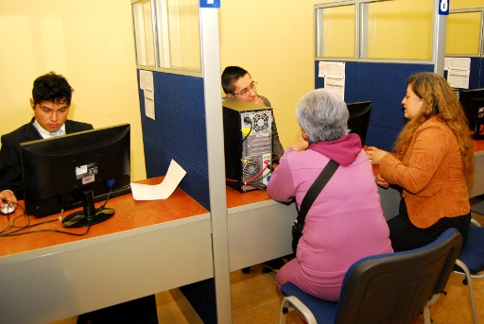

El Programa de Acceso a la Justicia que adelanta la Secretaría de Gobierno de Pasto, a través de la Casa de Justicia y con el apoyo de USAID han puesto en marcha una serie de estratégicas dirigidas a brindar a la ciudadanía alternativas pacíficas y rápidas para la solución de los conflictos que afectan la convivencia en armonía.

Una de estas estrategias es la implementación de los Puntos de Atención en Conciliación en Equidad (PACEE) en donde la comunidad pastusa puede resolver y llegar a acuerdos para resolver sus diferencias ante un conciliador.

Este servicio es de carácter gratuito y además evita los gastos por concepto de honorarios de abogados y que el caso llegue a instancias judiciales, con lo que también se logra la descongestión de la justicia y lo más importante, ponerle fin a las desavenencias que pueden derivar en conflictos mayores.

Hasta el momento se ha habilitado el servicio de tres de estos Puntos ubicados en la Universidad Mariana y en las Comunas 5 y 10. El Gobierno local tiene como meta la instalación de 3 PACEE más en el transcurso de este año y de así contribuir a establecer la cultura de la resolución alternativa y pacífica de conflictos.

Este fin de semana vuelve la Ciclovía a Pasto

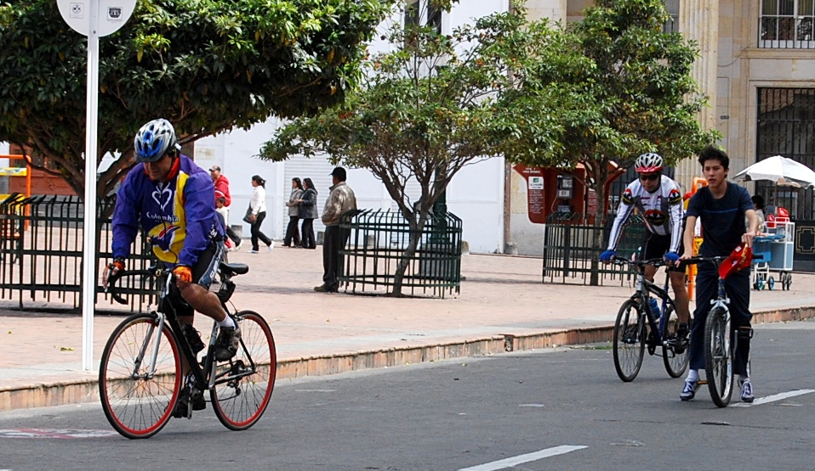

La directora de Pasto Deporte, Claudia Cano, anunció que a partir de este domingo 11 de marzo los pastusos podrán volver a disfrutar de su tiempo libre de una forma sana haciendo uso de la Ciclovía y de otros programas deportivos y recreativos que organiza la entidad.

La ruta definida para el tránsito de las bicicletas y para la práctica de actividades deportivas comprende la calle 19, desde la carrera 16 y hasta la plaza de Nariño; el circuito sigue por la carrera 25 a encontrar la calle 20 y finaliza en la Plaza del Carnaval.

La práctica del ciclismo se complementa con varias actividades alternas que se llevarán a cabo en la Plaza del Carnaval e incluye rutinas de aeróbicos, bailo terapia, juegos de banquitas, tenis de mesa, ajedrez, voleibol y futbol tenis. Los niños también tendrán su espacio con actividades recreativas dirigidas como la pintura, los juegos de mesa y la posibilidad de jugar en inflables de manera totalmente gratuita.

Además la funcionaria informó que las Escuelas de Formación Deportiva ya iniciaron labores desde el 1 de marzo en 21 disciplinas y que la piscina de Aranda está prestando sus servicios a la comunidad en general. Finalmente anunció que a partir del 17 de marzo empezará el programa “Vive tu parque” que tiene como objetivo la apropiación de los parques de barrio por parte de la comunidad como espacios para la práctica deportiva y recreativa.

Capacitan paleteros para mejorar la movilidad en zonas donde hay obras civiles

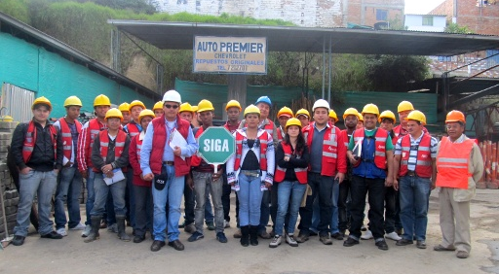

La Secretaría de Tránsito y Transporte de Pasto, a través del Equipo de Seguridad Vial capacitó como paleteros a 25 hombres y mujeres que tendrán la misión de controlar la movilidad vehicular y peatonal que se presenta en el tramo de la vía comprendida entre almacenes Éxito y la salida al Sur o sector de Chapal, en donde AVANTE está realizando trabajos de recuperación total.

Este personal operativo ejercerá el debido control en la movilización de peatones de conformidad y como lo estipulan el Plan de Manejo de Tráfico (PMT). El segundo objetivo será garantizar la seguridad de los peatones durante su paso por el sector de construcción y coadyuvar en el cumplimiento del plan de manejo que se haya establecido en la zona de intervención de obras de infraestructura. “Es importante que la ciudadanía comprenda que ser paletero no es simplemente cambiar una paleta de PARE o SIGA, esta acción implica la responsabilidad de tener en sus manos la seguridad y la vida de cientos de personas que utilizaran las calzadas y sectores aledaños a los sitios sometidos a cambios estructurales”, manifestó Enrique Moreno, encardo de la capacitación de los contratistas.

Abierta la convocatoria para suministro de Restaurantes Escolares
La Alcaldía Municipal de Pasto, a través de la Secretaria de Bienestar Social, se permite comunicar a las personas interesadas en el proceso de contratación de suministros de Restaurantes Escolares que a partir de hoy martes 6 de marzo de 2012 se puede consultar los Pre-Pliegos de condiciones, en la página de internet www.pasto.gov.co y www.contratos.gov.co.
Ante el incremento de las lluvias Empopasto hace un llamado a la prevención

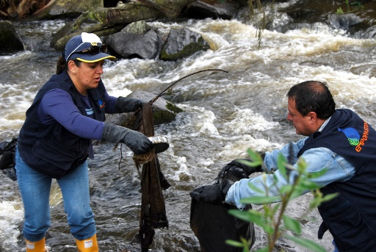

Teniendo en cuenta el incremento de la temporada invernal durante el primer trimestre del año, EMPOPASTO, S.A. E.S.P. hizo un llamado a la ciudadanía para que mantenga limpias las rejillas y sumideros a fin de evitar inundaciones.

Junto a las demás entidades que conforman el Comité Local para la Prevención y Atención de Desastres, EMPOPASTO, S.A. E.S.P recordó la importancia de no arrojar basuras a las calles, ni depositar escombros en ríos y quebradas que pueden ocasionar el represamiento de las aguas y las posteriores inundaciones.

Para mitigar esta situación, la empresa viene realizando de manera periódica la limpieza de sumideros, con lo que se espera superar la meta obtenida el año pasado, periodo en el que se intervino casi el 90% de los mismos.

Adicionalmente se motiva a la ciudadanía para que cuide los elementos de protección del sistema de alcantarillado y reporte hurtos y daños tanto a la Policía como a la empresa, a través de la línea 7330020.

Servicio Social Adulto Mayor abandonado
El programa Adulto Mayor de la Secretaria de Bienestar Social de la Alcaldía de Pasto, se permite informar el caso de abandono del Señor "JUAN ERAZO".

El día 1 de Marzo del presente año, el señor manifiesta llamarse así y afirma que su origen es de Yacuanquer, mencionando algunos de los corregimientos de estos municipios; aproximadamente tiene entre 75 y 80 años y se encuentra en alto nivel de vulnerabilidad, desconociendo datos de identificación.

Ante esta situación hacemos un llamado a la comunidad para que nos informe cualquier dato que pueda contribuir a encontrar a la familia de Don JUAN ERAZO, lo más pronto posible.

Actualmente el Adulto Mayor se encuentra en el amparo de Ancianos San José.

¡Planeando Igual Pasto Nunca será Diferente!
TIRSO BENAVIDES BENAVIDES
Jefe Oficina de Comunicación Social

